

結いの実だより　　　　号

[](https://1.bp.blogspot.com/-2yJRxdxmNK4/UfIJVrz8bKI/AAAAAAAAWhk/HDfEwNndsPE/s800/season1_haru.png)

vol.3

H31.4

発行



こんにちは！里親家庭サポートセンター結いの実です。

新年度がスタートして早くも1か月が経ち、新緑を感じる季節になってまいりましたね。

里親家庭サポートセンター結いの実は、子ども、里親さんにもっと寄り添えるよう、

今後さらに活動の幅を広げ、新しい取り組みをしていく予定です。

今年度もご協力をよろしくお願い致します。





結いの実スタッフ

新しいスタッフが加わり、パワーアップしたので改めて結いの実スタッフを紹介させていただきます！

里親等相談支援員が2名になりちょっぴりパワーアップをしました。今年度も里親さんのご家庭にお邪魔し、みなさんの思いを感じ、一緒に考えられる相談員になりたいと思っています。

5月より坂本と竹村が訪問させてもらいますので、里親さんやお子さんにお会いできるのを

楽しみにしています。

どうぞよろしくお願い致します。

**里親等相談支援員　坂本夏代・竹村真実**

里親のリクルートを務めさせていただきます、溝渕と申します。一緒に社会的養護を担ってくださる方を増やすべく、全力で業務に努めたいと思います。よろしくお願いいたします。

**里親リクルート　溝渕惠子**

里親リクルートと里親トレーニングを担当する、

としおかです。普及促進と研修、若い2人のサポートに努めてまいります。

よろしくお願い致します。

**里親リクルーター**

**里親トレーナー　利岡亜衣**

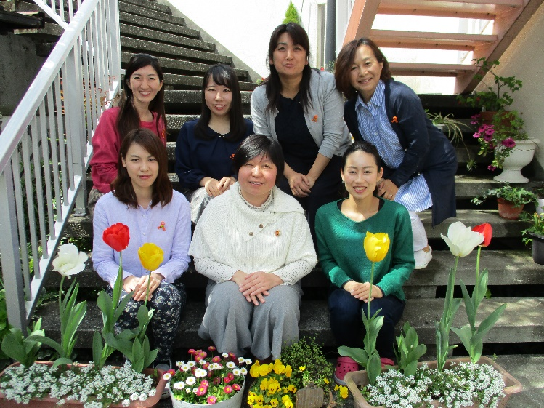

今年度も里親トレーナーを務めさせていただきます。いちごひろばや研修を行っていく中で、皆さんと一緒に進んでいきたいと思っています

よろしくお願いします！

**里親トレーナー　楠瀬理歩**

はじめまして。4月より里親支援専門相談員となりました。里親さんのお気持ちに寄り添いながら、温かく愛を育んでいけるよう、お手伝いしたいと思います。

よろしくお願いいたします。

**里親支援専門相談員　小笠原安衣**

今年度より「里親家庭サポートセンター結いの実」になりました！里親養育は里親さんだけではなく、里親さんの実子やご両親など里親さんの家庭で暮らす家族も、一緒に社会的養護を担うことになります。そのため、里親養育を支えるという事は里親家庭を支えるという事でもあります。結いの実が目指すところは里親家庭のサポートです。

そのような想いを込めて、「里親家庭サポートセンター」へと名前を変更いたしました。　　**センター長　武樋保恵**

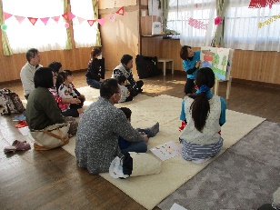



２、３月の活動

2/10　第6回いちごひろば

　　　 【子どもと楽しく遊ぼう！】

絵本でのふれあいについても

お話しさせていただきました♪

2/3　香南市里親制度

　　　説明会＆相談会

1組2名の方が

参加してくれました。





2/17　田尻由貴子先生講演会

　　　「命の尊厳～子どもは未来の宝～」

命の大切さ・尊さを感じた、

とても心温まる講演会になりました！

2/13　RKCラジオ出演

　　　 「あさドレッ！わいど」

里親制度と田尻由貴子先生講演会のご案内をしてきました。

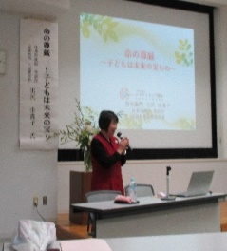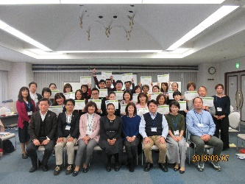





2/24　更新研修

　　　 里親同士、日頃の養育について話しました。

3/４～3/8

フォスタリングチェンジプログラム

ファシリテーター養成講座

里親支援プログラムの研修に

竹村と楠瀬が参加してきました☆



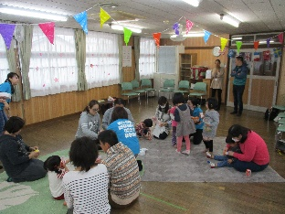

３/10　第７回いちごひろば

　　　 【ひよことうさぎみんな集まれ！　ふれあい運動会！】

パン食い競争や親子リレーなど

楽しく体を動かしました！

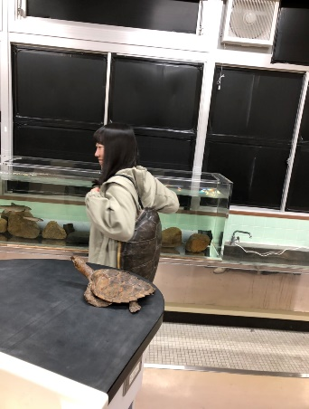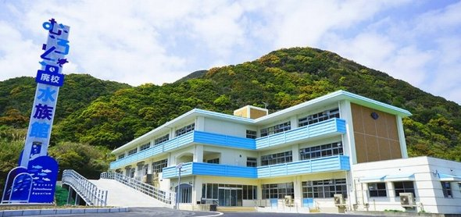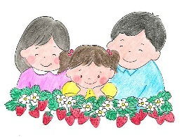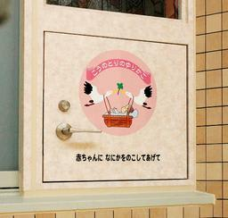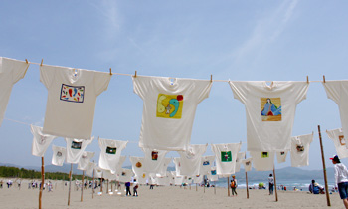

むろと廃校水族館

今回の担当は・・・　利岡です☆彡

**かめの甲羅も**

**背負えるよ！**

去年の４月にオープンしたむろと廃校水族館。

屋外にあるプールにはウミガメやサメが泳いでいたり、手洗い場では

貝やナマコに触ることができたりと、小学校の設備を利用した楽しい展示がたくさん！室内にある円柱の水槽ではイワシやエイが優雅に泳ぐ姿も見れたり、家庭科室では体験コーナーも企画されています！

**＜むろと廃校水族館＞**

**9：00 ～ 18：00（４月～９月）　9：00 ～ 17：00（10月～3月）**

**室戸市室戸岬町**

**大人：６００円　　子ども（小中学生）：３００円**

◆いちごひろば（就学前の里親子を対象としたふれあい広場です！）

５／１２（日）　　第１回いちごひろば　『ゲーム＆おやつ交流！』

６／９（日）　　　第2回いちごひろば　『パネルシアターと里親交流♪』

スタッフの話

**田尻由貴子先生講演会**

**「命の尊厳～子どもは未来の宝～」**

熊本県慈恵病院の元看護部長であり、現在は熊本県の由来助産院で相談役をされている、田尻由貴子先生をお呼びして、講演会を行いました。田尻先生は、2007年に「赤ちゃんポスト」の立ち上げに携わって以来、妊娠や子育てに対して悩みや不安を持つお母さん方の支援を続けていらっしゃいます。

講演会では、田尻先生のご活動の経験から、命の大切さ・尊さについてご講演していただきました。「相手を責めない、寄り添う」支援の大切さ、愛は愛でしか学ぶことができないという言葉の意味、子育て中の親への支援や教育が必要だということなど、私たちが大切にしなければならないお話をたくさんしていただきました。

また、特別養子縁組のDVDや田尻先生のお嬢様の結婚式で流したDVDが流れたときには、涙を流す方が続出し、会場全体がとても暖かく優しい雰囲気に包まれました。

　今回の講演会で学んだ多くのことを今後の活動に活かせるよう、結いの実一同頑張っていきたいと思います。ご参加いただき、ありがとうございました！

**里親制度説明会＆相談会**

日時：５／１９（日）　幡多地域会場　　　　　　　　　日時：６／２３（日）　高知市会場

　　　１３：３０～１６：００　　　　　　　　　　　　　　　１３：３０～１６：００

　　　（受付　１３：００～１３：３０）　　　　　　　　　　（受付　１３：００～１３：３０）

場所：四万十市役所　　　　　　　　　　　　　　　　　場所：高知市東部健康福祉センター

受付時間を過ぎても、15：００までは途中参加可能です！

興味、関心のある方にぜひご案内ください！

7月は南国市を予定しています。

～次回もお楽しみに～

夏頃お届けします！

**西へ東へ！**

**楽しいイベント**

**盛りだくさん！！**

この春、息子の卒園と入学がありました。卒園式と入学式に参加し、改めて自分が親になった、というか、子どもに親にしてもらえたんだなぁと、有り難い気持ちでいっぱいになりました。大きなケガや病気もなく、元気に育ってくれたことに感謝です。保育園の時は駐車場から降りると、どんなに話をしても、荷物は軽いバック1つしか持たずにいたのに、教科書の入った大きなランドセルを毎朝張り切って背負い、お兄ちゃんお姉ちゃんと学校までの遠い道のりを、毎日一生懸命歩いて登校しています。毎日手をつないで登園していた日々がなくなり、ちょっぴりさみしいのは親の方です（笑）手が離れても、目と心は離さないように、これまで以上に気をつけて見ていかなければなりません。里親さんの中にも、実子や里子が節目を迎えた方はいらっしゃいますか？またお話を聞かせていただけたらうれしいです(^^)

発行

里親家庭サポートセンター結いの実

５、６月の予定

田尻由貴子先生講演会

毎年ＧＷに開催されているＴシャツアート展。青空の下、波が寄せると砂浜に写り、風が吹けば踊るようにはためく真っ白なＴシャツを、ぜひお子様たちと見に行ってみませんか？

この他にも、砂浜美術館ではホエールウォッチングなどの体験プログラムも行っています！

**＜Ｔシャツアート展＞**

**2019年5月2日（木）～ 5月7日（火）8：00～18：00**

**黒潮町砂浜美術館　入野の浜**

砂浜美術館　Ｔシャツアート展

GWお出かけ情報